Họ và tên: Nguyễn Tuấn Khang MSV: 2151264665

- Kịch bản chia data:

+ Dữ liệu được đọc từ tệp CSV 'Gia SMP va SMPcap 2021(Giá thị trường SMP).csv'.

+ Chọn cột 6 và 7 để phân tích.

+ Trực quan hóa dữ liệu bằng các biểu đồ Plotbox, Scatterplot, Line Graph và Bar graph

+ Sử dụng Gaussian Mixture với số components là 7.

+ Sử dụng Sarima dự đoán.

- Ảnh trực quan hóa:

+ Plotbox:

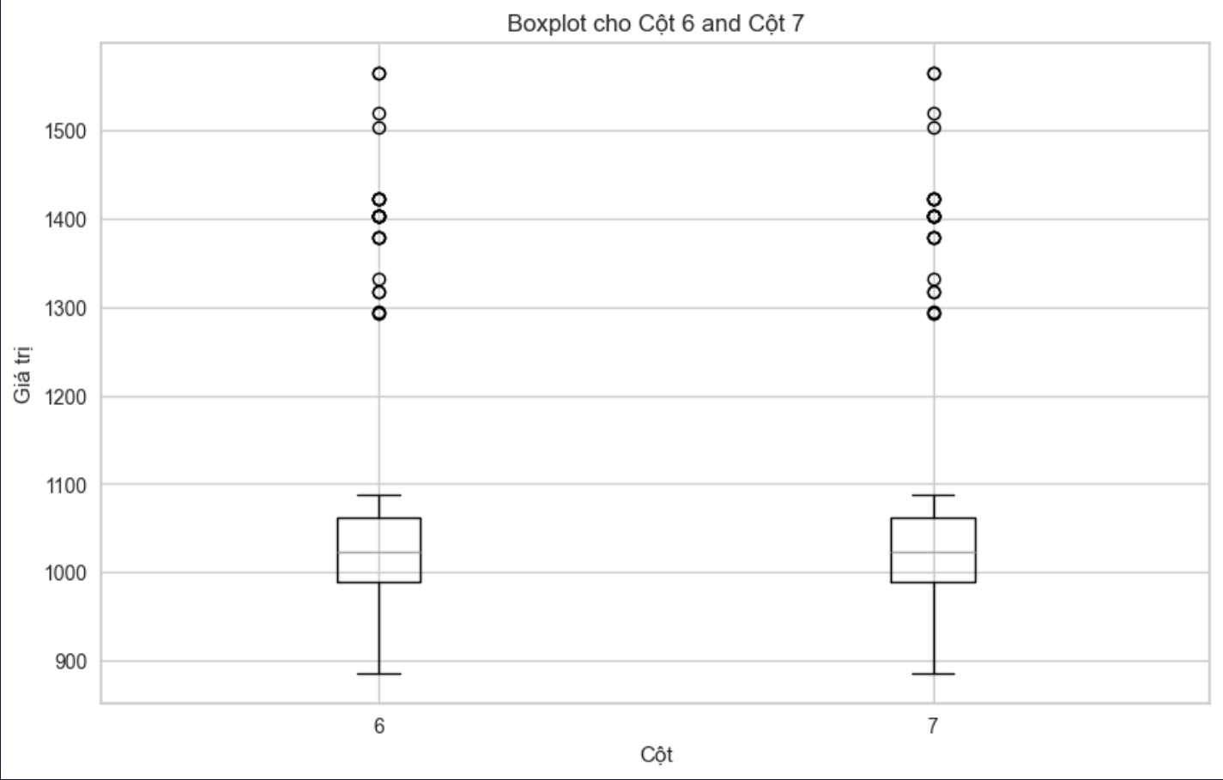

+ Scatterplot:

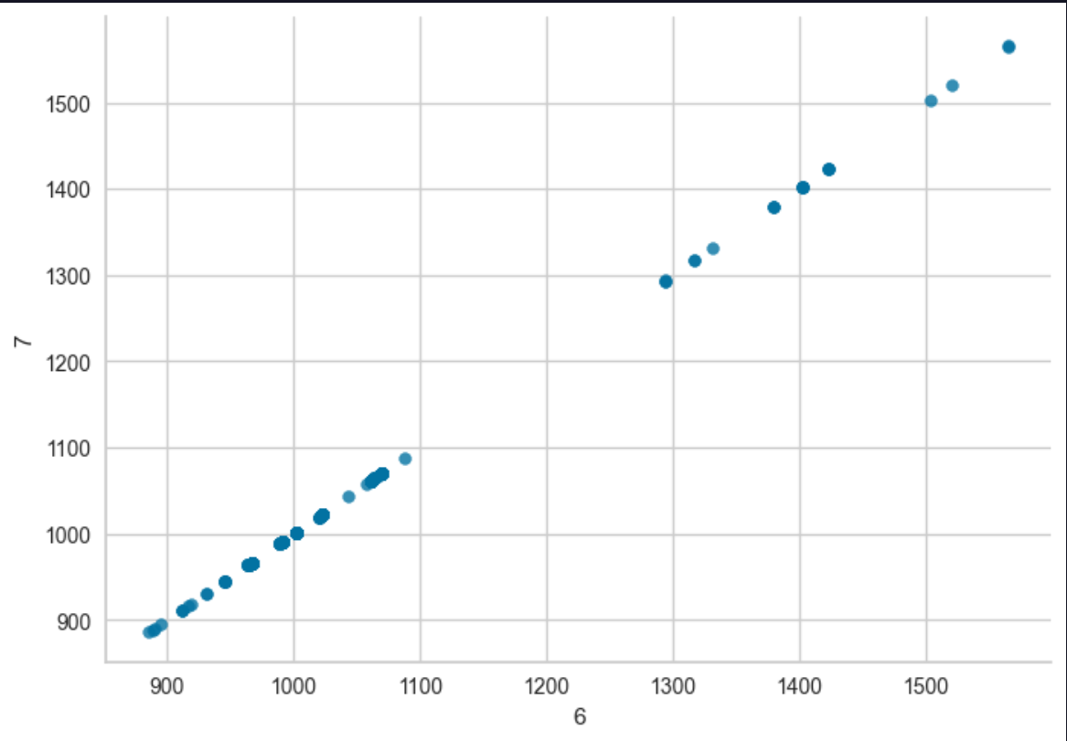

+ Line Graph:

* Cột 6

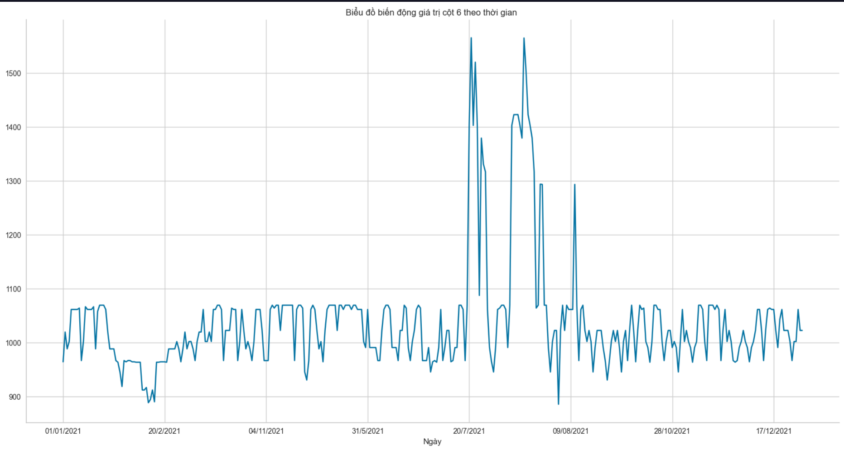

* Cột 7:

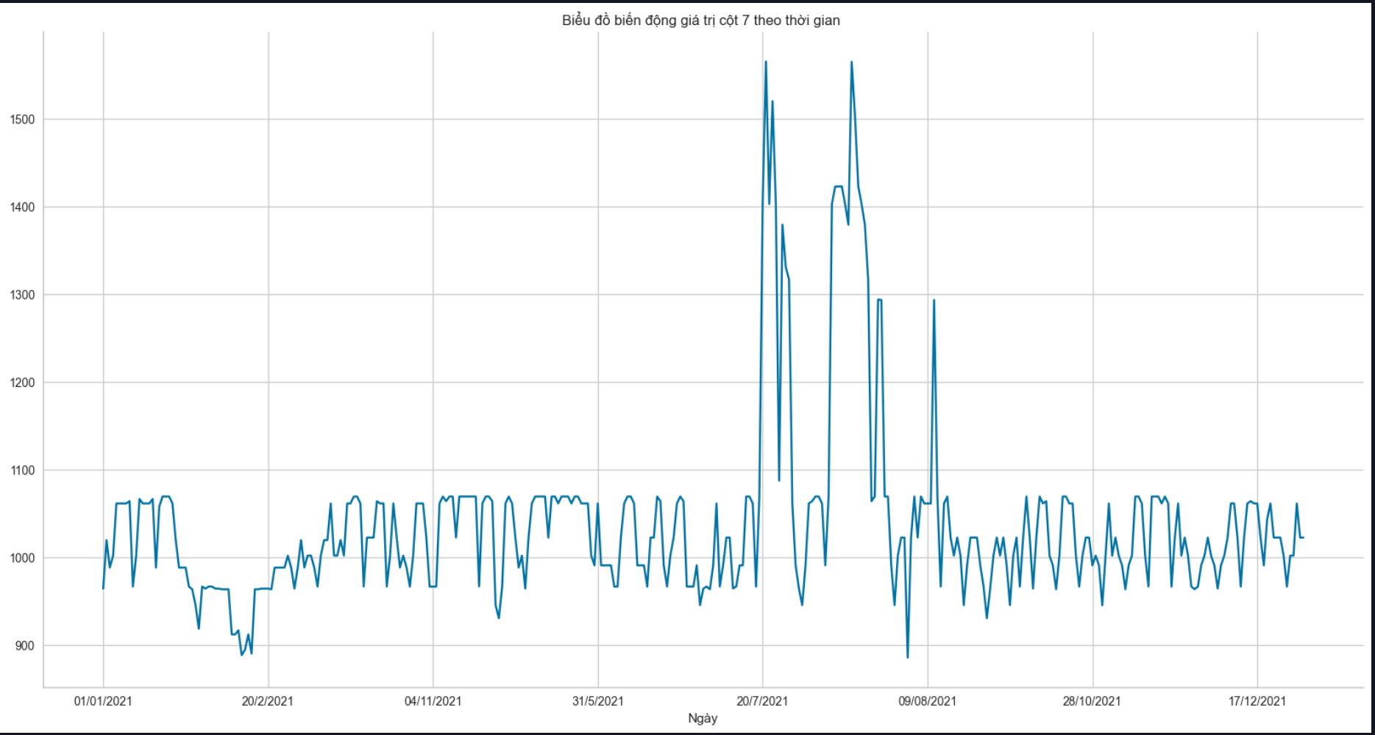

+ Bar Graph:

* Cột 6:

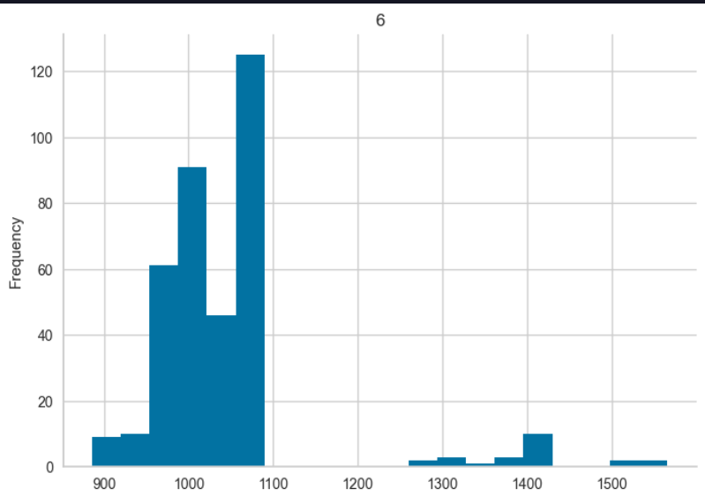

* Cột 7:

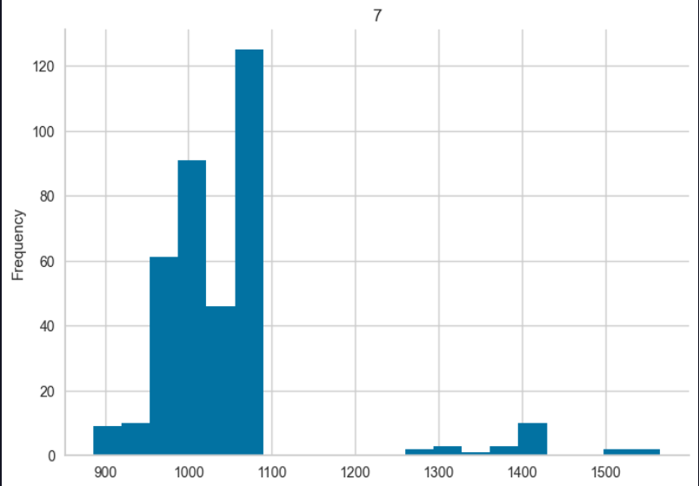

- Ảnh Training:

+ BayesianGaussianMixture

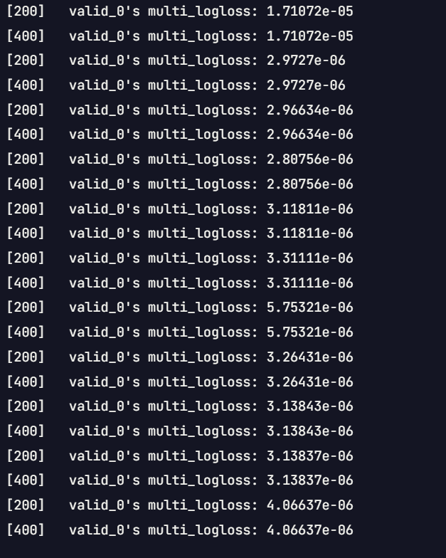

- Ảnh kết quả:

+ BayesianGaussianMixture:

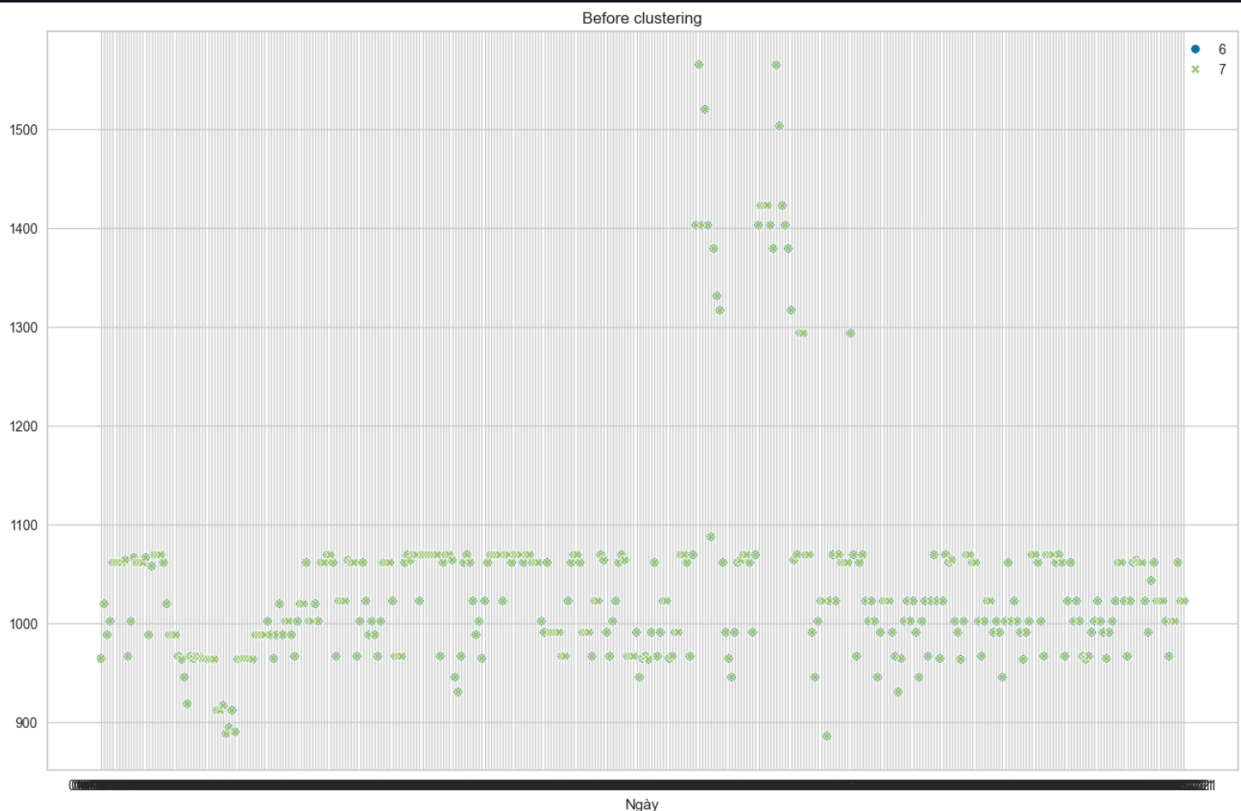

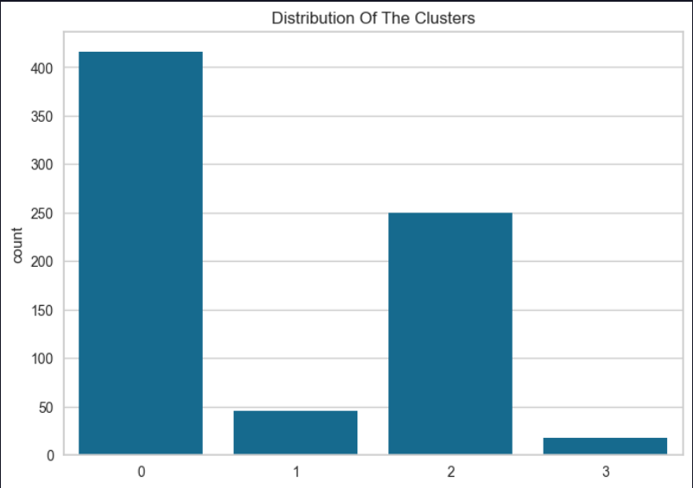

+ SARIMA:

Cột 6:

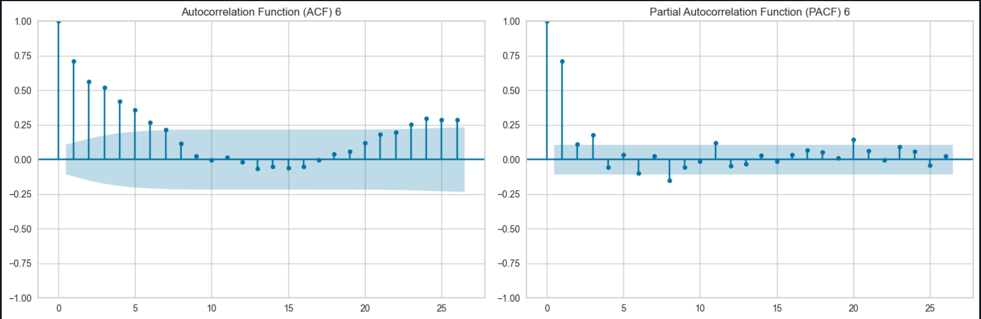

Cột 7:

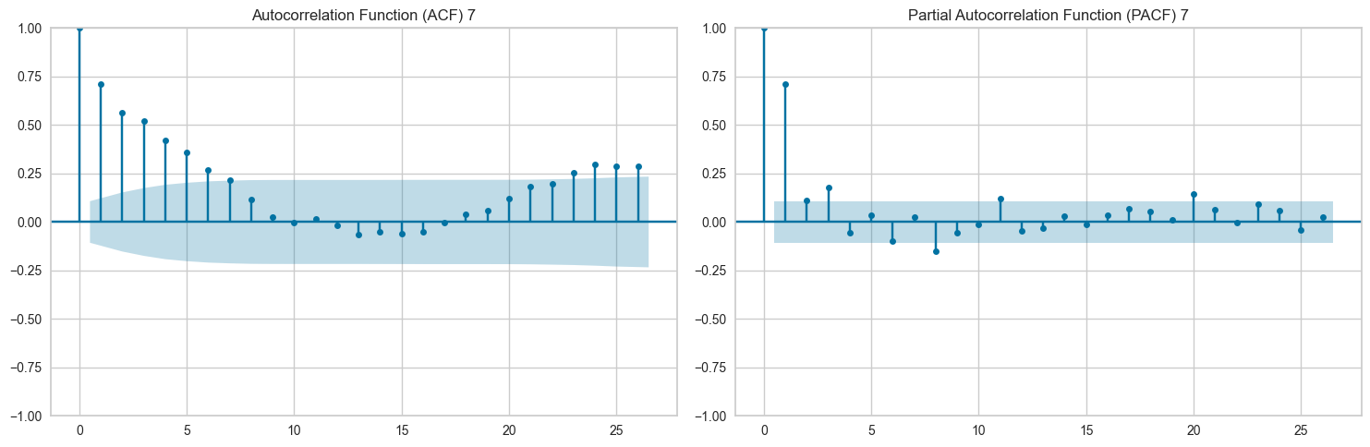

+ Dự đoán:

* Cột 6:

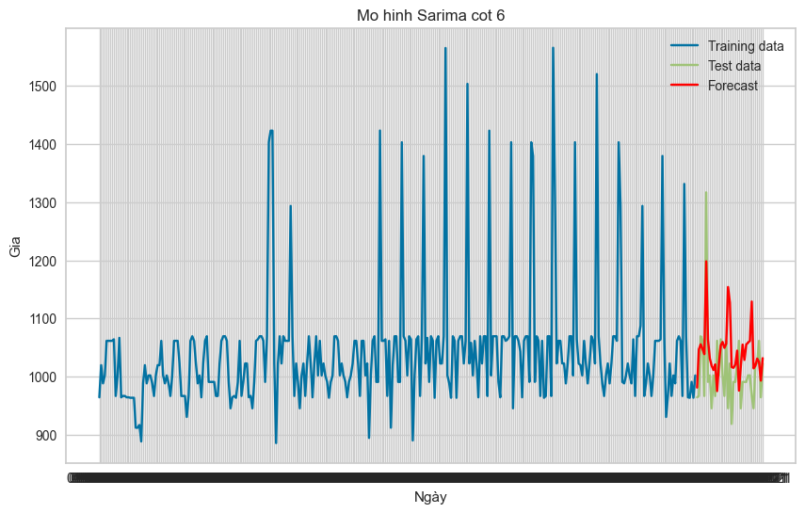

* Cột 7:

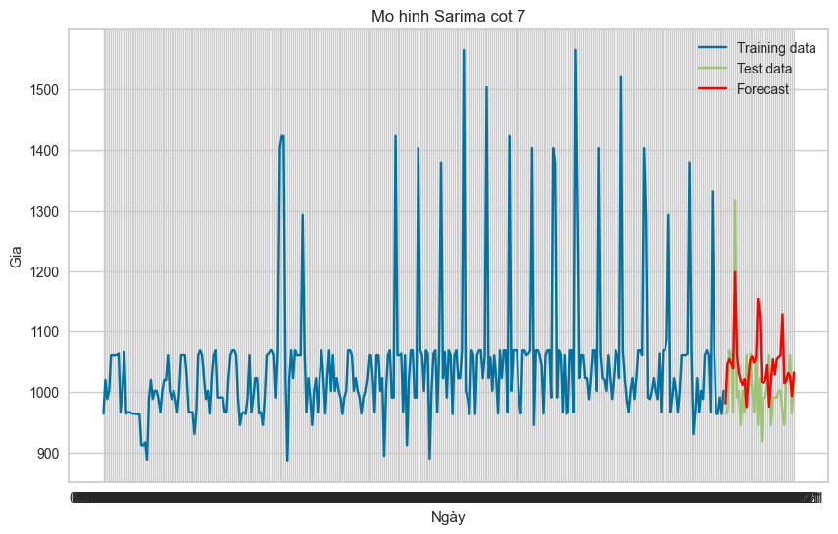

Link Github: <https://github.com/tu4nkhaq/phan-tich-chuoi-thoi-gian/blob/main/TH2.ipynb>